KNX Secure
KNX Association

Table des Matières
1 La cybersécurité et KNX : une tempête dans un verre d'eau ? 3
2 Le système KNX actuel n'est-il pas sécurisé ? 4
3 KNX Secure – une extension de la norme KNX 5
3.1 Introduction 5
3.2 Deux caractéristiques majeures de KNX Secure 7
3.3 Domaines d'application possibles de KNX Secure 9
4 KNX Secure – ETS 10
4.1 Introduction 10
4.2 Mot de passe obligatoire 10
4.3 Information 'Sécurité' accessible via la fenêtre de détails du projet 12
4.4 Description rapide : comment générer et télécharger des clés de sécurité dans ETS 13
4.5 Présentation de KNX Secure 14
4.6 Paramétrer des options pour des adresses de groupe 15
4.7 KNX IP Secure 18
4.8 Acces au bus la sécurité activée. 24
4.9 Support de sécurité des logiciels sur les interfaces 25
4.10 Rapports ETS 26
5 Protocoles de sécurité KNX 27
5.1 Raisons de l'introduction des protocoles de sécurité 27
5.2 Répercussions de coupleurs avec la fonctionnalité proxy de sécurité 27
5.3 Répercussions sur ETS 28
5.3.1 Nouvelle représentation des adresses du groupe 28
5.3.2 Domaines de sécurité 28
5.3.3 Transférer des domaines 29
5.3.4 Aperçu de la table de filtre 30
6 Résumé 31

La cybersécurité et KNX : une tempête dans un verre d'eau ?
La cybersécurité est souvent un sujet de discussion controversé : certaines personnes s'inquiètent des cambriolages (pirates) qui attaquent la station météo sur le toit, d'autres se soustraient au problème comme s'il n'y avait pas de soucis dans le monde.
En principe, les installations KNX correctement conçues sont sécurisées. Cependant, il est également un fait que les applications KNX dans les bâtiments sont devenues plus polyvalentes et donc plus sensibles aux attaques. Le besoin de sécurité est proportionnel à la menace.
La popularité de bâtiments intelligents attire la convoitise des pirates. Ce n'est pas étonnant. Avec les systèmes de la Smart Home qui inondent actuellement le marché, souvent rapidement et à moindre coût, la sécurité des données revêt souvent une importance moindre. Les compétences nécessaires à mise en œuvre consciencieuse et sûre sont également rares.
C'est différent avec KNX : KNX est installé par des professionnels.
Les règles d'installation comprennent des mesures de protection contre l'accès non autorisé au réseau du bâtiment. Les systèmes KNX en fonctionnement sont également supervisés de manière compétente. Avec KNX, les pirates n'ont donc qu'à bien se tenir.
Nonobstant : Les avertissements qu'émettent les experts en sécurité informatique sur les attaques des réseaux de bâtiments ne doivent pas être ignorés. Que vous soyez Smart Home ou Smart Building: La situation de menace est en train de changer. Dans le même temps, les applications intelligentes présentes dans les bâtiments deviennent de plus en plus polyvalentes.
- La communication sans fil, qui n'est pas un support fermé comme une paire torsadée, est de plus en plus utilisée dans KNX.
- Les systèmes KNX intègrent également des systèmes dédiés à la sécurité, dans le but de créer des synergies. La gestion des accès, les gâches de portes et les systèmes d'alarme peuvent être la cible d'attaques. Si un petit malin y déniche une faille de sécurité, il peut copier ces télégrammes, ouvrir les portes à distance ou même mettre le système d'alarme hors service.
- Les pirates pourraient visualiser les données non protégées de détecteurs de présence, consommateurs d'énergie et programmes d'administration et les utiliser avec des intentions malveillantes.
- Les manipulations des commandes d'éclairage, des systèmes de contrôle du chauffage et d'autres processus dans le système du bâtiment peuvent également présenter un risque.
- Ce n'est toujours pas toute l'histoire : la constitution de réseaux offre de plus en plus de zones d'attaques à travers de nouvelles applications avec des routeurs Internet, WLAN, protocole IP, serveurs, tablettes, smartphones et composants IoT.

Le système KNX actuel n'est-il pas sécurisé ?
En principe, l'automatisation des bâtiments avec KNX est sûre. Comme KNX fonctionne avec des données (que le voyant soit allumé ou qu'un volet soit abaissé ne peut pas être interprété directement à partir des signaux du bus), l'effet d'un message ne peut pas être déduit directement du trafic du télégramme, en tout cas pas sans accès au projet ETS ou sans voir en même temps son effet sur l'installation.
Pour concevoir une installation correctement, il convient de respecter certaines règles de sécurité. Pour assurer cela, la liste de contrôle de sécurité émise par KNX peut être utile (voir https://www.knx.org/wAssets/docs/downloads/Marketing/Flyers/KNX-Project-Preparation/KNX-Project-Preparation_fr.pdf).

Quelques extraits de cette liste de contrôle :
- Que ce soit à l'intérieur ou à l'extérieur, les supports physiques doivent être isolés contre les accès directs ;
- Les coupleurs devraient être configurés pour éviter le trafic de télégrammes indésirables dans certaines parties de l'installation en dehors de cette ligne;
- Dans certains participants KNX, le verrouillage via un mot de passe BCU qui peut être défini dans l'ETS offre une protection contre les modifications de paramètres non autorisées.
- Si un protocole IP est utilisé comme média de communication KNX, les mécanismes de sécurité habituels pour les réseaux IP doivent être appliqués. Un accès à un système KNX ne devrait être possible à partir d'Internet que via une connexion VPN.

KNX Secure – une extension de la norme KNX

Introduction
Afin de s'adapter aux développements actuels et futurs de l'automatisation des bâtiments en matière de sécurité des données, KNX a augmenté les exigences de sécurité sur la technologie KNX et a développé l'architecture de sécurité 'KNX Secure'.
Les nouveaux participants KNX Secure sont la mise en œuvre constante d'un développement précoce de mesures de protection supplémentaires. Les mécanismes de protection spécifiés sont basés sur des algorithmes de sécurité normalisés au niveau international selon ISO 18033-3 et utilisent un chiffrement reconnu selon AES 128 CCM.
Entre-temps, KNX Secure est également standardisé en tant que technologie en Europe (dans le cadre de la gamme EN 50090, partie 3-4) ainsi que dans le monde entier (selon la norme EN ISO 22510).
KNX est donc le premier système de bus de terrain au monde qui fait un concept de sécurité indépendant du fabricant pour les applications intelligentes pour la maison et le bâtiment.
Cela signifie une protection maximale des données par l'authentification et le cryptage des données de communication. Les méthodes suivantes sont utilisées :

- L' authentification
Les télégrammes sont authentifiés de telle manière que les destinataires peuvent les reconnaître comme provenant d'un expéditeur de confiance.
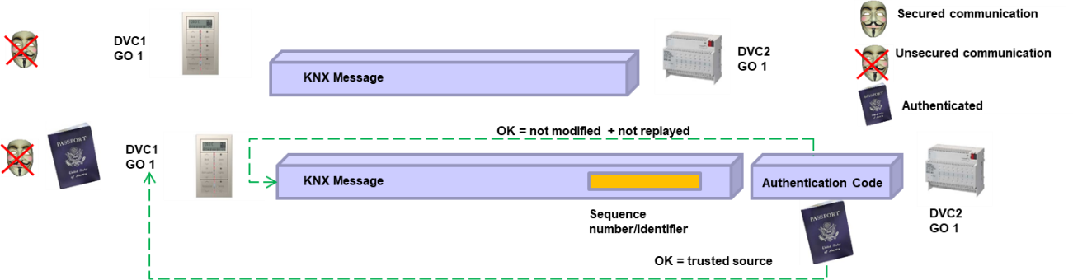
Illustration 1: télégramme KNX standard – télégramme KNX avec authentification
Le télégramme du haut montre un télégramme non sécurisé échangé entre le produit n° 1 et le produit n° 2. Dans le cas du télégramme du bas, des données supplémentaires ont été ajoutées (un code d'authentification), et apportent la preuve que le télégramme provient bien du produit n° 1 et non d'un produit inconnu. En d'autres termes, le produit n° 1 montre son passeport au produit n° 2. Si jamais le télégramme a été manipulé au niveau de ce code d'authentification, alors le produit n° 2 rejettera le télégramme.

- Le cryptage
Le chiffrement, qui peut être utilisé par dessus, rend les données utilisateur réelles illisibles et impossibles à manipuler.
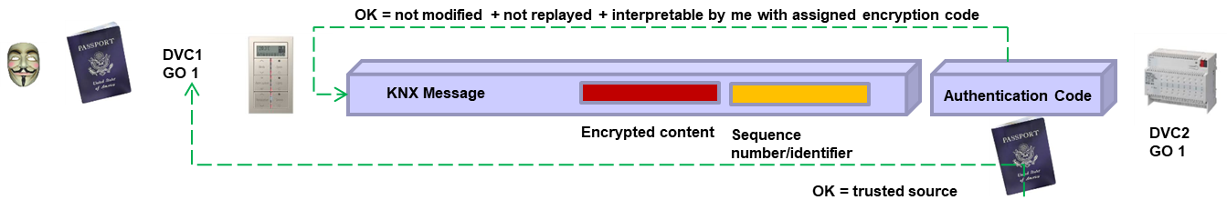
Illustration 2: télégramme KNX avec chiffrement supplémentaire des données utilisateur
Comme indiqué en rouge dans l'illustration ci-dessus, les données utilisateur sont également cryptées.
Les télégrammes pourraient donc aussi seulement être authentifiés, de sorte que le contenu des données reste visible, par exemple pour un logiciel de visualisation. Grâce à l'authentification, ils ne peuvent cependant pas être manipulés ou renvoyés.

- Le numéro séquentiel
Un numéro de séquence empêche la redoutée attaque replay (c'est-à-dire enregistrer des télégrammes et les injecter à nouveau dans le système à un moment ultérieur). Le numéro de séquence est affiché en orange dans les chiffres supérieurs et est contenu à la fois dans un télégramme authentifié et dans un autre qui est chiffré. Si un produit a déjà reçu un message d'un utilisateur donné associé à un numéro séquentiel connu, il doit rejeter le message. En conséquence, les participants KNX Secure gèrent pour tous leurs partenaires de communication (via l'adresse individuelle) un journal avec le dernier numéro d'ordre reçu pour chaque partenaire de communication.

- Une mise en service sécurisée
De plus, durant la phase de planification et de mise en service avec l'ETS, la communication avec les participants est sécurisée. Ce point est décrit plus en détail à la section 4.

Deux caractéristiques majeures de KNX Secure
KNX Secure est composée de deux types de sécurité :

KNX IP Secure pour protéger la communication IP de KNX
Les routeurs KNX IP traditionnels utilisés auparavant peuvent être échangés contre de nouveaux routeurs KNX IP Secure. Ces derniers étendent le protocole KNX IP en ajoutant des authentifications et du cryptage. Cette méthode permet de sécuriser la communication IP au niveau du télégramme. Les routeurs IP qui ne prennent pas en charge IP Secure, ils rejettent les télégrammes KNX IP Secure.
Illustration 3: KNX IP Secure

KNX Data Secure pour protéger la communication usuels, par exemple les télégrammes de groupe.
KNX Data Secure crypte et authentifie les télégrammes de participant à participant sur tous les chemins de transfert.
Pour cela, tous les participants doivent être des participants KNX Data Secure : des participants KNX qui ne prennent pas en charge les télégrammes KNX Data Secure rejetterons les télégrammes KNX Data Secure. Comme expliqué ci-après, ETS empêche la connexion d'adresses de groupe fiables à des objets de groupe qui ne prennent pas en charge KNX Data Secure.
Outre la sécurisation totale de zones KNX et de lignes KNX complètes, seules les applications KNX individuelles présentant un risque particulier peuvent aussi être sécurisées avec KNX Data Secure. En plus de fonctions sécurisées, des fonctions standards sont également possibles en parallèle - même à l'intérieur d'un participant KNX Data Secure. Cela signifie qu'un participant KNX Data Secure peut avoir des objets de groupe qui sont connectés avec des adresses de groupe sécurisées, d'autres avec des adresses de groupe standards.
Illustration 4: KNX Data Secure
Les deux mécanismes de sécurité peuvent être combinés et utilisés en parallèle. Avec KNX Secure, les installations de KNX peuvent être sécurisées par application ou globalement.

Les participants KNX Secure sont reconnaissables car la lettre 'X' est imprimée sur l'étiquette.
Les produits peuvent habituellement être utilisés tant de manière sécurisée que de manière non sécurisée. Grâce à cela, une installation KNX existante reste adaptable aux modifications et aux extensions, par exemple si dans un futur proche KNX Secure n'était pas disponible sur tous les produits KNX, ou encore en cas de besoin de changer des produits obsolètes.
Il reste de la responsabilité des planificateurs, ingénieurs d'installation, les intégrateurs de systèmes et les utilisateurs de construction pour appliquer les mesures de sécurité fournies et les extensions possibles avec KNX Secure de manière intelligente. La conception doit absolument tenir compte des menaces et des risques potentiels, ainsi que de l'équilibre entre les coûts supplémentaires induits et les avantages obtenus. La mise en œuvre et l'installation soignée du système KNX constitue une condition préalable de succès. Tous les participants sont tenus de s'assurer qu'un projet KNX avec les applications KNX Secure reste également protégé à tout moment contre les attaques de pirates. Par conséquent, lors de la transmission du projet aux utilisateurs du bâtiment, aux ingénieurs d'installation et aux techniciens de construction, le suivi du projet, la sauvegarde des clés de sécurité ainsi que la responsabilité générale de ce dernier doivent être bien organisés.

Domaines d'application possibles de KNX Secure
- Hôtels - système de sécurité limitant les fonctions entre les différentes chambres des clients
- Données de consommation d'énergie : le cryptage des données KNX préserve la vie privée
- Systèmes de réservation : le cryptage des télégrammes au niveau IP empêche les accès externes
- Contrôle d'accès - authentification et cryptage
- Données de présence - pas de suivi en temps réel qui puisse conclure à la présence d'individus
- Systèmes d'alarmes - prévention des fausses alarmes intentionnelles

KNX Secure – ETS

Introduction
ETS prend en charge KNX Data et IP Secure depuis la version 5.5.
Des fonctions intelligentes permettent de programmer et mettre en service des produits KNX Secure. Lors de la configuration, des mécanismes de contrôle protègent ETS contre des paramètres incorrects.
ETS s'assure que le mot de passe du projet et les certificats du produit sont activés en mode sécurisé. Dans le dialogue, il génère de manière automatique et sécurisée l'attribution de clés de sécurité pour les produits KNX Secure, de clés d'exécution pour les adresses de groupe sécurisées, et il enregistre ces clés de sécurité dans le projet.
Les produits KNX Secure sont également mis en service de manière totalement sécurisée.

Mot de passe obligatoire
Si un projet KNX est créé dans ETS et si un seul participant KNX Secure est inclus dans le projet, ETS exige la définition d'un mot de passe correspondant pour ce projet.
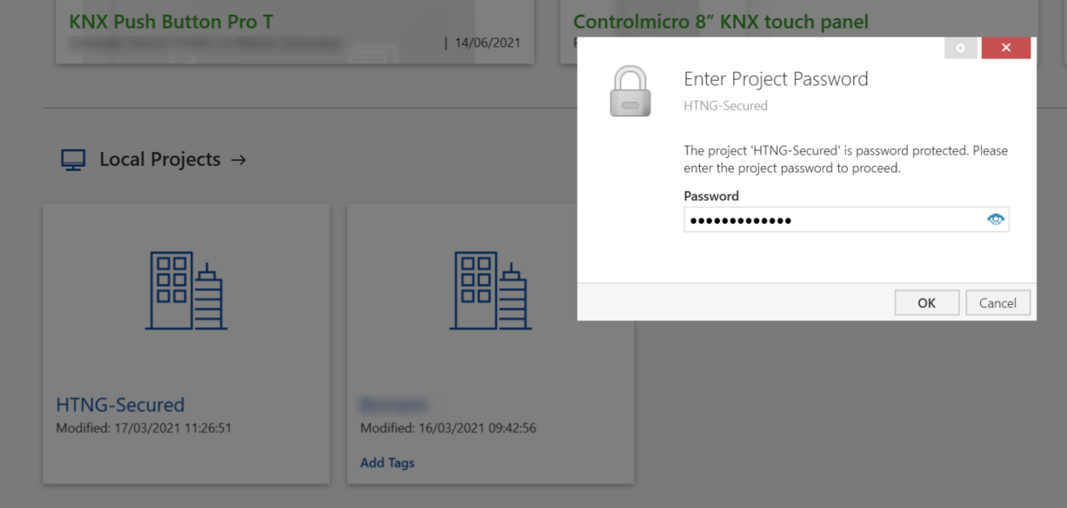
Illustration 5: Projet ETS protégé par mot de passe

Illustration 5 montre un projet ETS avec des participants KNX Secure: le projet peut être ouvert, et les détails affichés seulement si le mot de passe a été saisi.

Lors de la définition du mot de passe, l'ETS indique également la force du mot de passe.

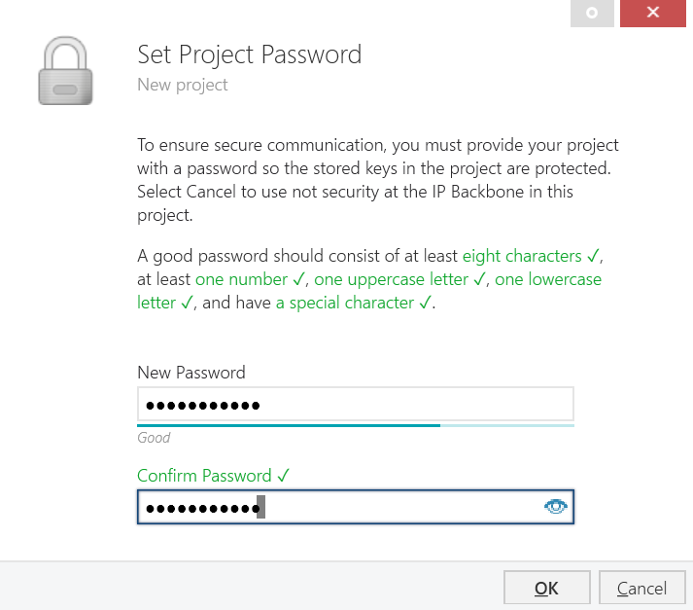
Illustration 6: Allocation d'un mot de passe du projet qui a la bonne combinaison de lettres, de chiffres et de caractères
Lors de la réouverture du projet, le mot de passe doit être saisi ; si nécessaire, il peut également être affiché en texte clair via . Cela signifie que si des projets sont exportés et échangés, les projets ne peuvent pas être ouverts sans le mot de passe ; afin de protéger les informations de sécurité stockées dans le projet, p. ex., les clés d'exécution mentionnées précédemment.

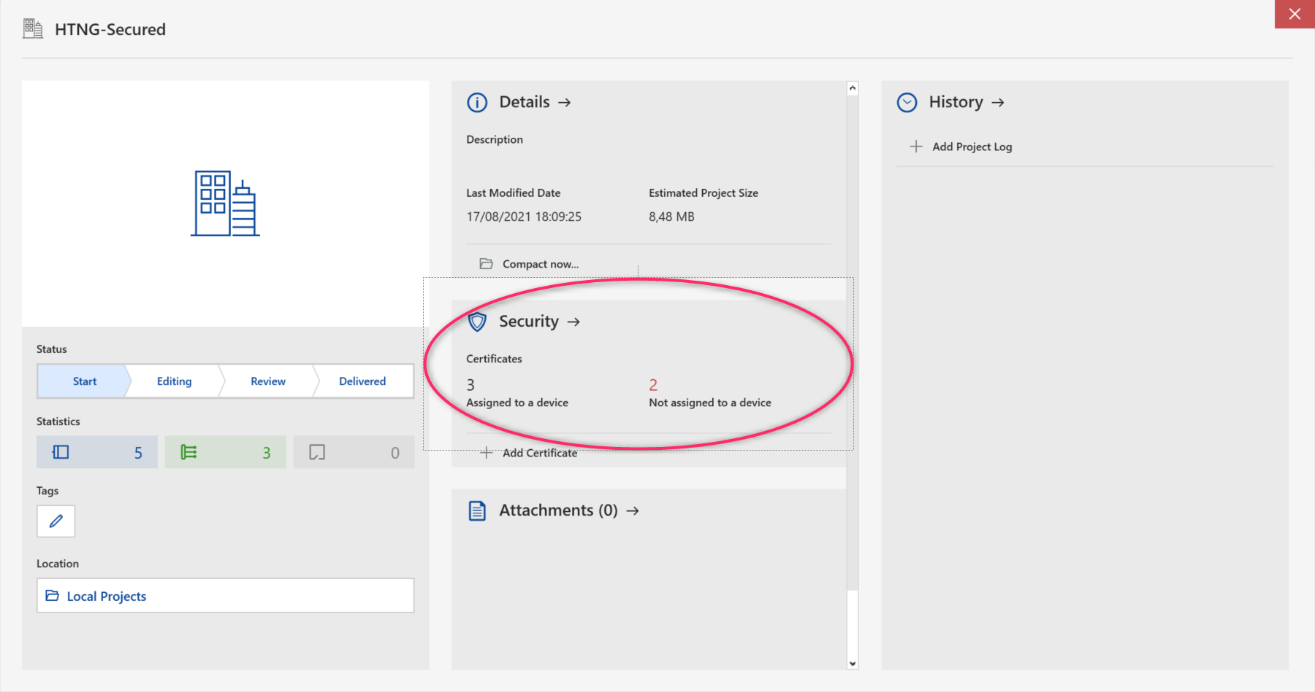
Illustration 7: Détails d'un projet contenant un périphérique sécurisé KNX

Information 'Sécurité' accessible via la fenêtre de détails du projet
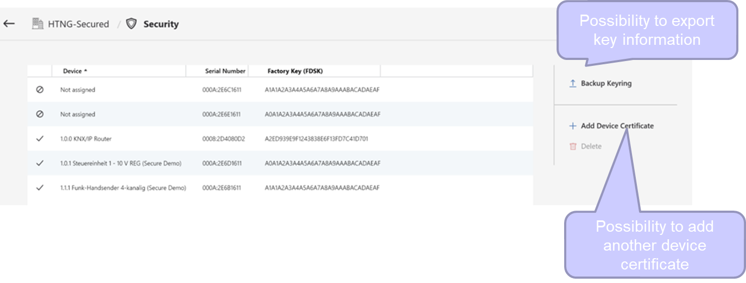
Illustration 8: information 'Sécurité' accessible via la fenêtre de détails du projet
La vue ci-dessus peut être ouverte en cliquant sur la flèche du coté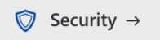 dans les détails du projet.
Pour tous les participants KNX Secure dans le projet ETS, les clés d'usine lues (Factory Default Set Up Key – FDSK pour faire court) sont stockées dans une liste correspondant aux numéros de série des participants respectifs. Il y a plus d'informations sur le rôle des clés de configuration par défaut dans la section 4.4. Ces informations sont évidemment inclues en cas d'export du projet.

Ces informations (y compris les clés d'exécution allouées) peuvent également être exportées séparément en appuyant sur la flèche devant 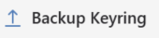, comme une sauvegarde supplémentaire à côté de l'exportation knxproj ou du rapport imprimé (voir aussi le chapitre 4.10).
Cependant, le résultat de cet export ne doit être fourni qu'aux personnes autorisées.
Si vous souhaitez inclure des périphériques KNX Secure supplémentaires dans l'installation, vous devez appuyer sur la flèche devant  dans la fenêtre de détails du projet ou directement via le 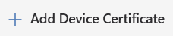 dans la fenêtre d'information de sécurité affichée ci-dessus. Tous les produits KNX Secure sont livrés avec un code QR normalisé : si votre PC a une webcam intégrée, elle pourra lire ce code automatiquement. Sinon, vous devrez le saisir manuellement. Cette clé par défaut FDSK est indispensable pour mettre en service les produits KNX Secure de manière sécurisée.
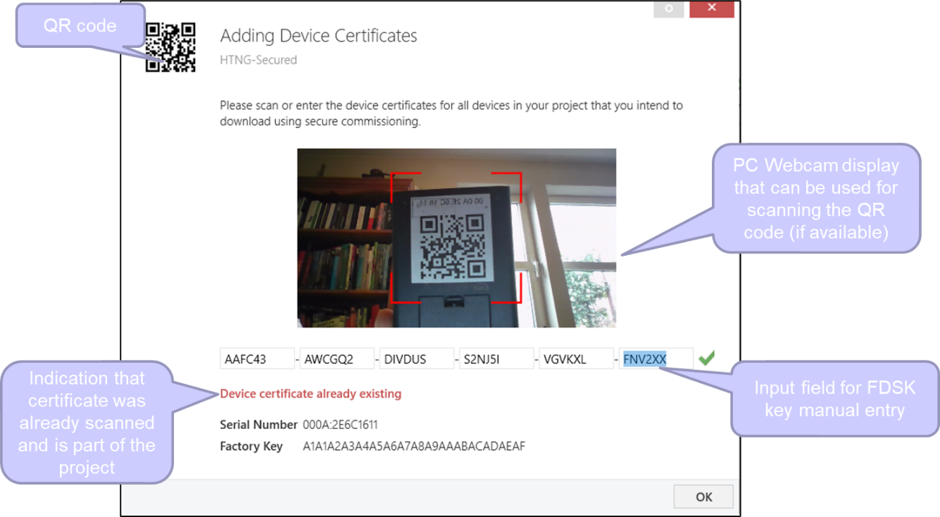I
Illustration 9: Lecture/saisie des certificats de périphériques des participants KNX Secure
Il est recommandé de retirer le code QR du produit après qu'il ait été scanné et de le conserver dans un endroit sûr (p. ex., dans le cadre de la documentation de l'installation). Avec la connaissance du FDSK, un pirate peut décoder l'enregistrement du trafic de mise en service (y compris toutes les clés) même après (cependant limité au participant auquel appartient le FDSK).

Description rapide : comment générer et télécharger des clés de sécurité dans ETS
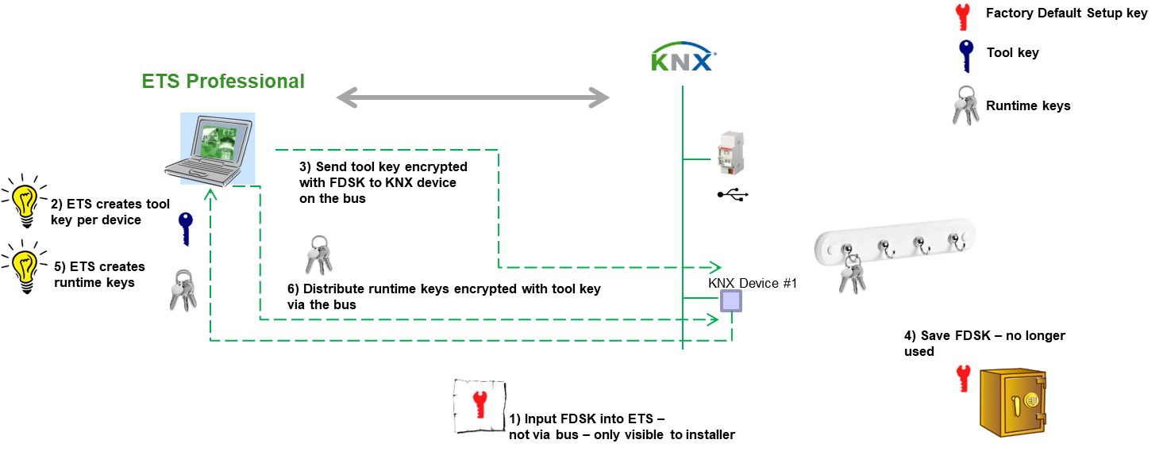
Illustration 10: Méthode de génération et de téléchargement des clés de sécurité
Une fois que le FDSK a été lu dans l'ETS via la méthode décrite dans la section 4.3 (le FDSK n'est donc jamais transféré via le bus en texte clair) en arrière-plan, l'ETS génère une clé secrète de participant pour chaque participant KNX Secure. Pour chaque adresse de groupe sécurisée connectée avec le participant KNX Secure qui a été généré pendant la programmation (voir la section 4.6), ETS génère également des clés d'exécution secrètes. Toutes ces clés sont évidemment stockées dans le projet et ne sont visibles pour l'utilisateur que dans le rapport de sécurité du projet, voir la section 4.10.
ETS transfèrera la clé de participant- elle-même chiffrée avec le FDSK - vers le périphérique KNX Secure. Dès que le produit a confirmé qu'il a sauvegardé la clé de l'outil, ETS transfère l'application, les paramètres et les adresses de groupe vers le produit KNX Secure au moyen d'une communication sécurisée (cryptée via la clé du produit). La clé par défaut FDSK n'est plus nécessaire, à moins que le produit ne soit réinitialisé à son état d'origine (en utilisant les mécanismes spécifiques au fabricant). Si un produit est réinitialisé à l'état d'origine, alors toutes les données relatives à sa sécurité sont également détectées.

Présentation de KNX Secure
Les participants KNX Secure sont marqués en conséquence dans la vue topologie, de sorte qu'ils peuvent être facilement distingués des périphériques KNX non sécurisés. Les périphériques KNX Secure ont un symbole bouclier bleu 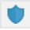.
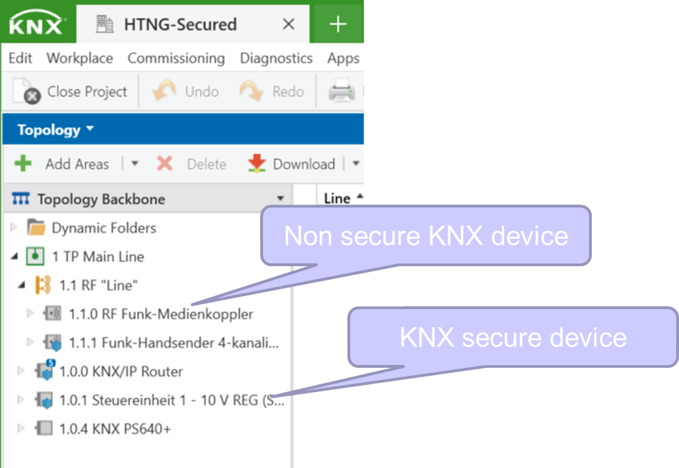
Illustration 11: Illustration des participants KNX Secure dans la topologie
Le même symbole de bouclier est utilisé pour marquer les objets de groupe qui ont été connectés au moyen d'une adresse de groupe sécurisée.

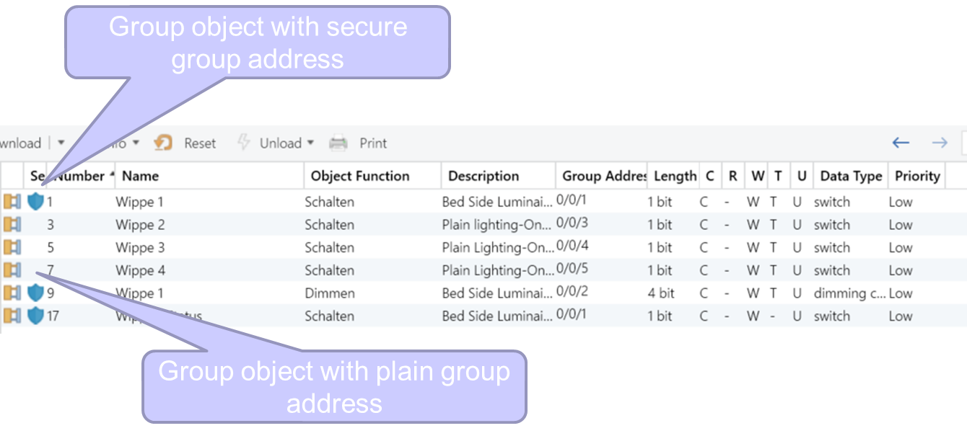
Illustration 12: Sélection d'un participant KNX Secure – Liste d'objets de groupe
Sélectionner la vue des adresses de groupe permet d'y accéder. Les adresses de groupes non sécurisées sont affichées sans le symbole du bouclier, les sécurisées avec un symbole de bouclier.
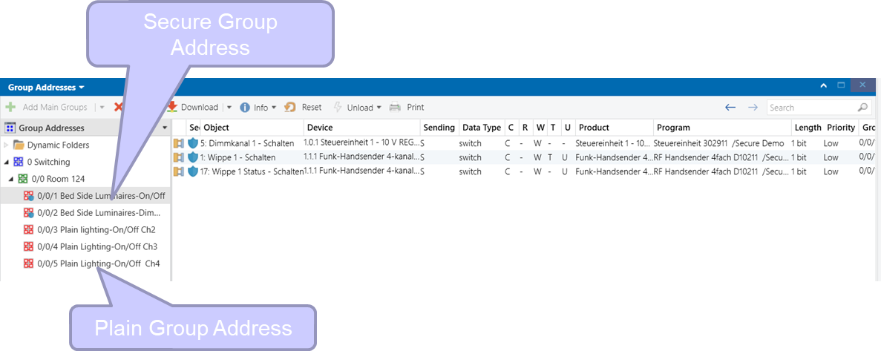
Illustration 13: Sélection d'une adresse de groupe sécurisée et des associations correspondantes

Paramétrer des options pour des adresses de groupe
Lorsqu'une adresse de groupe est créée, il y a la possibilité de déterminer dans les paramètres si la sécurité doit être 'automatique', 'on' ou 'off'.
Illustration 14: paramètre de sécurité de l'adresse du groupe | - 'On' signifie que si l'adresse du groupe est connectée à un objet de groupe dans un participant KNX Secure, la sécurité de l'objet est toujours activée. À l'inverse, cela signifie aussi que ces adresses de groupe ne peuvent pas être connectées avec des objets de groupe dans un périphérique KNX non sécurisé (voir Illustration 15).  - 'Off‘ signifie que l'adresse du groupe, même avec un objet de groupe qui supporte la sécurité, ne s'assure pas que les télégrammes chiffrés sont envoyés par l'objet de groupe. C'est la raison pour laquelle toute communication qui passe par l'adresse de groupe est toujours cryptée.  - 'Automatique' signifie que lorsque l'adresse du groupe est connectée avec des objets de groupe dans un participant KNX Sécurité, la sécurité pour l'adresse du groupe est activée. Cependant, si l'adresse du groupe est alors connectée à un objet dans un participant KNX non sécurisé, la notification de Illustration 16 apparaît et l'adresse du groupe est alors réinitialisée en mode standard si elle est confirmée avec OK. Si nécessaire, les périphériques précédemment chargés doivent être re-téléchargés.
Important: si un objet de groupe est déjà connecté avec une adresse de groupe avec une sécurité activée, il ne peut plus être connecté à des adresses de groupe avec une sécurité désactivée. L'ETS affichera alors l'avis de sécurité de Illustration 16. Si la sécurité est toutefois requise, cela peut signifier qu'un participant KNX non sécurisé doit être échangé contre un participant KNX Secure.

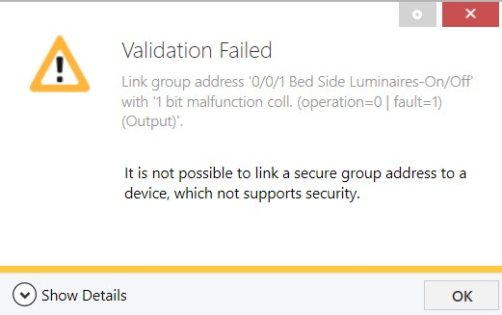
Illustration 15: Tentative de connexion d'une adresse de groupe sécurisée avec un objet de groupe dans un participant KNX non sécurisé (avec paramètre 'On')

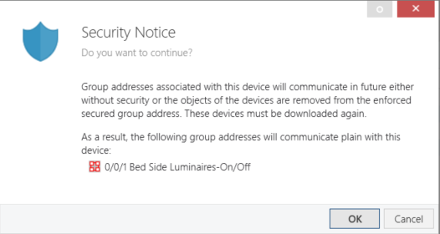
Illustration 16: Tentative de connexion d'une adresse de groupe sécurisée avec un objet de groupe dans un participant KNX non sécurisé (avec paramètre 'Automatique')

KNX IP Secure
Dans la vue topologie, vous pouvez déterminer si la sécurité de la ligne réseau est activée pour l'IP ou pas. Pour cela, cliquez sur le mot « Topology » (Topologie).

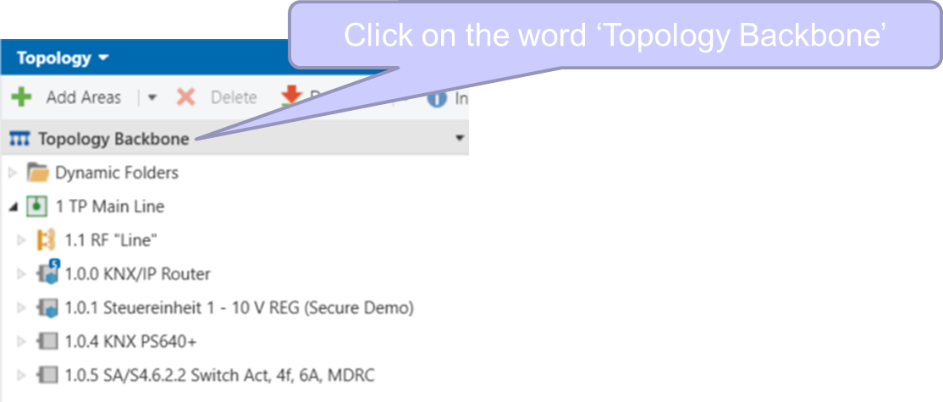
Illustration 17: paramètres de base IP (1)

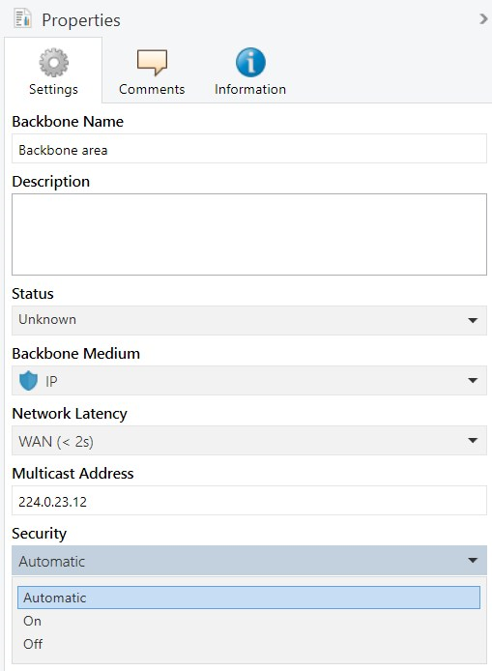
Illustration 18: paramètres de base IP (2)
Les noms des paramètres de sécurité ont des significations similaires à celles de la section 4.6:
- Sécurité «On» : les participants KNX IP qui ne prennent pas en charge KNX IP Secure ne peuvent pas être ajoutés à la ligne réseau (ou à la ligne principale).
- Sécurité "Off": même si un participant KNX Secure est inséré dans ligne réseau (ou dans la ligne principale), la communication sera alors toujours exploitée comme standard.
- Sécurité "Automatique": si un participant KNX IP Secure est inséré dans ligne principale (ou dans la ligne principale), la sécurité est automatiquement activée. Si un participant KNX IP non sécurisé est ensuite inséré dans ligne réseau (ou dans la ligne principale), alors la notification telle qu'elle est donnée dans Illustration 19 apparaîtra.
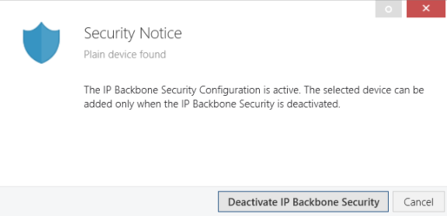
Illustration 19: Notification de sécurité, si un participant IP KNX non sécurisé est inséré dans la ligne réseau, lorsqu'un participant KNX IP Secure est déjà présent dans la ligne réseau (avec paramètre 'Automatique')
Si un participant KNX IP Secure peut être utilisé comme une interface de tunnel, vous pouvez déterminer dans sa boîte de dialogue Propriétés (onglet Paramètres) si elle doit être mise en service de manière sécurisée ou si un tunnel sécurisé est activé. Si vous le souhaitez, les deux possibilités peuvent aussi être désactivées.
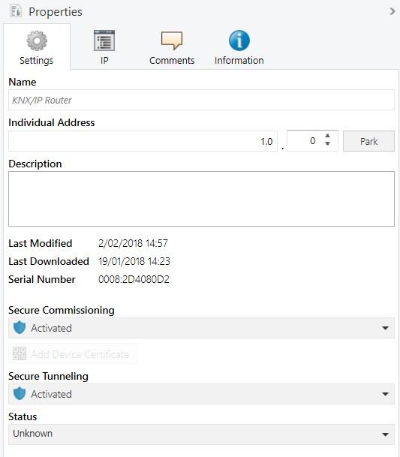
Illustration 20: Sélection d'un participant KNX IP Secure – Propriétés – Paramètres
Si le tunnel sécurisé est activé, le mot de passe de mise en service choisi par ETS est visible dans l’onglet 'IP', ainsi que le code d'authentification défini par l'utilisateur (si disponible). Les deux doivent être saisies lors de l'accès au serveur de tunnels la première fois.

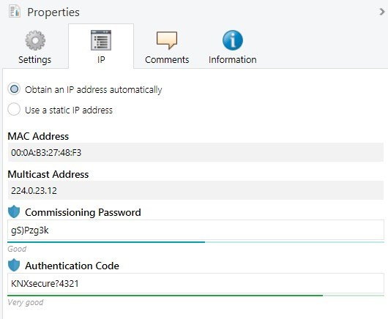
Illustration 21: Sélection d'un participant KNX IP Secure – Propriétés – IP
Adresse individuelle par l'intermédiaire de laquelle le serveur de tunnels est envoyé, visible lorsque l'information du participant est affiché. Lorsque l'adresse individuelle est sélectionnée, le mot de passe de l'utilisateur est affiché dans Propriétés/Paramètres.
Il y a aussi la possibilité de créer un trousseau de clés dédié aux logiciels de visualisation en appuyant sur Exporter 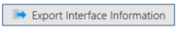 : ETS demandera à nouveau à l'utilisateur d'entrer un mot de passe. Ce fichier ne contient que les clés vraiment nécessaires ainsi que des informations supplémentaires utiles pour se connecter à l'interface. Il va sans dire que cette exportation ne devrait être accordée qu'aux personnes autorisées.
ETS accède toujours aux routeurs KNX ou aux interfaces de tunnels KNX dans le rôle "Administrateur" ; par conséquent, le mot de passe est toujours celui qui est généralement défini pour l'interface routeur/tunnel IP, pas les différents mots de passe éventuellement définis pour chaque connexion de tunnel.
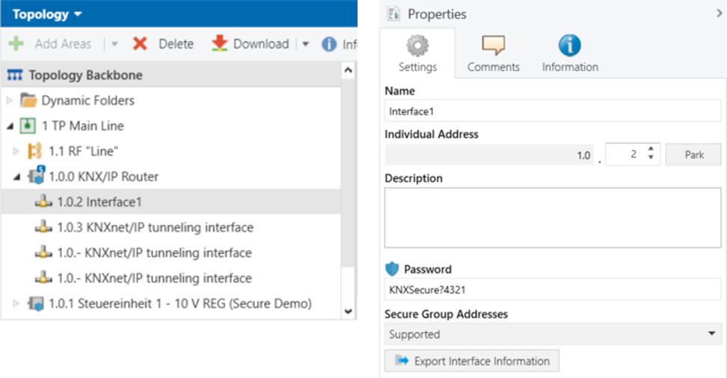
Illustration 22: Sélection d'une interface de tunnel IP KNX dans la topologie
Lorsque l'interface de tunnel sécurisé est utilisée pour accéder au bus, Requêtes ETS pour le mot de passe général de mise en service et le code d'authentification (si disponible), par exemple lors du démarrage du moniteur de groupe.
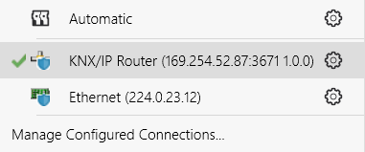
Image 123: Sélection d'une interface de tunnel IP KNX (dans le cadre du routeur IP KNX) dans le but d'accéder au bus

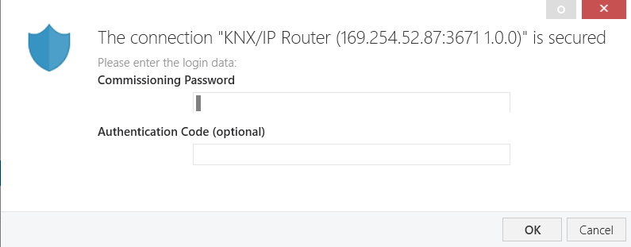
Image24: Interrogation du mot de passe de mise en service et du code d'authentification
Si aucun des deux ne peut être saisi correctement, le message d'erreur suivant apparaît.
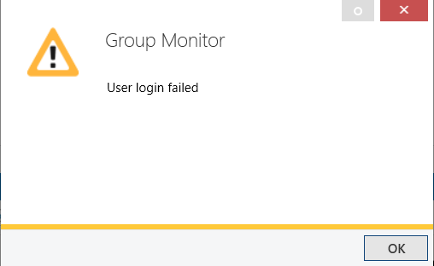
Image 25: Message d'erreur - connexion échouée avec l'interface de tunnel IP de KNX Secure
Si l'interface de tunnel veut écouter ou envoyer en toute sécurité certaines adresses de groupe, ces adresses doivent être explicitement assignées à cette interface de tunnels dans l'ETS, mais ne doivent pas être chargées dans l'interface de tunnel. En les assignant à l'interface, les destinataires respectifs de ces messages (les différents participants KNX Sécurité) sont informés que l’interface de tunnel (avec son adresse individuelle) leur enverra également des télégrammes sécurisés.
N.B.: si l'adresse individuelle de l'interface de tunnel est modifiée, tous les périphériques connectés avec les adresses sécurisées du groupe doivent être rechargés.
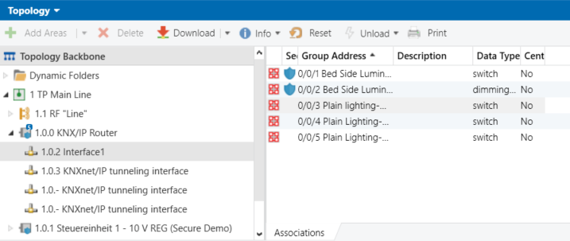
Illustration 26: Affecter les adresses sécurisées des groupes à une interface de tunnel IP

Acces au bus la sécurité activée.
Si un système est écouté via une interface et que le projet ETS correspondant n'est pas ouvert, les adresses source et destination d'une communication cryptée peuvent être lues à l'aide du moniteur de bus ou de groupe, mais les données de l'utilisateur ne peuvent pas être interprétées si la communication est cryptée.
Si un hacker enregistre les télégrammes et les envoie à nouveau, ceux-ci sont rejetés par les participants (voir explication sur les numéros d'ordre dans la section 3.1).
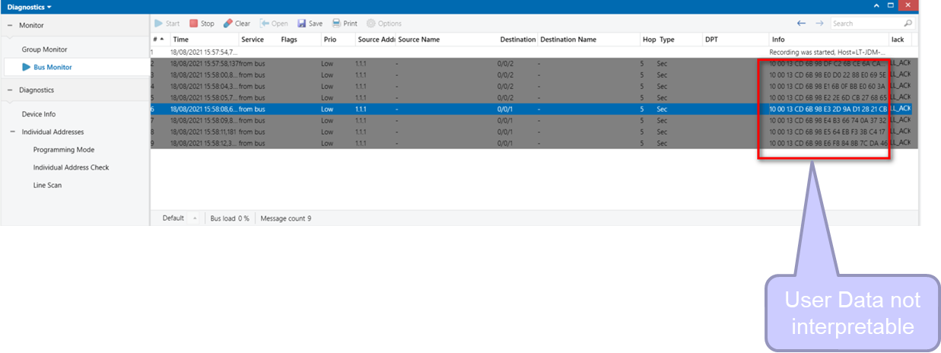
Illustration 27: Surveillance du trafic télégramme sans que le projet ETS correspond soit ouvert
Si le projet ETS correspondant est ouvert (y compris les clés de sécurité), les données de l'utilisateur seront affichées correctement par l'ETS.

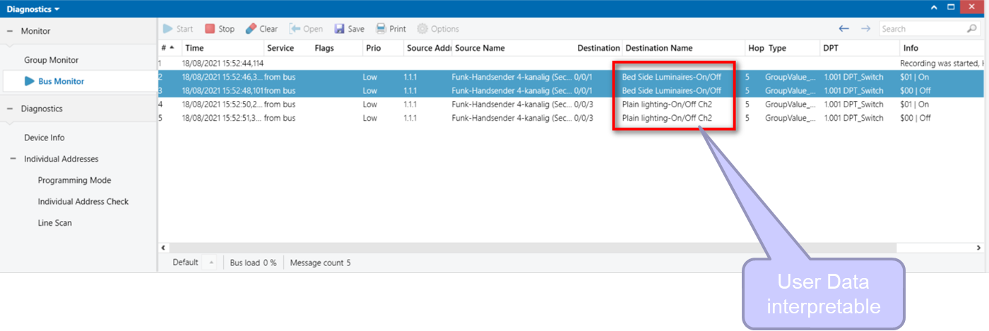
Illustration 28: Surveillance du trafic télégramme avec le projet ETS correspondant ouvert
Les produits KNX Data Secure utilisent un format de télégramme plus long pour transférer des données authentifiées et cryptées. Cela n'a cependant aucune incidence sur la vitesse de réaction des produits.

Support de sécurité des logiciels sur les interfaces
Il est maintenant possible en tant qu'installateur d'indiquer dans ETS si un logiciel de visualisation lié à une interface particulière est capable de gérer une communication sécurisée. Ceci pour éviter que les adresses de groupe soient potentiellement attribuées de manière sécurisée à l'interface, Cependant, le logiciel de visualisation qui lui est connecté est incapable de les traiter, car il ne prend pas en charge KNX Secure.
Deux conditions doivent être remplies par logiciel de visualisation pour pouvoir communiquer de manière sécurisée à une installation KNX : premièrement, l'interface IP doit supporter la communication KNX IP Secure et, deuxièmement, le logiciel de visualisation a besoin d'être en mesure de gérer les fichiers d'exportation de trousseau et de communiquer de manière sécurisée.
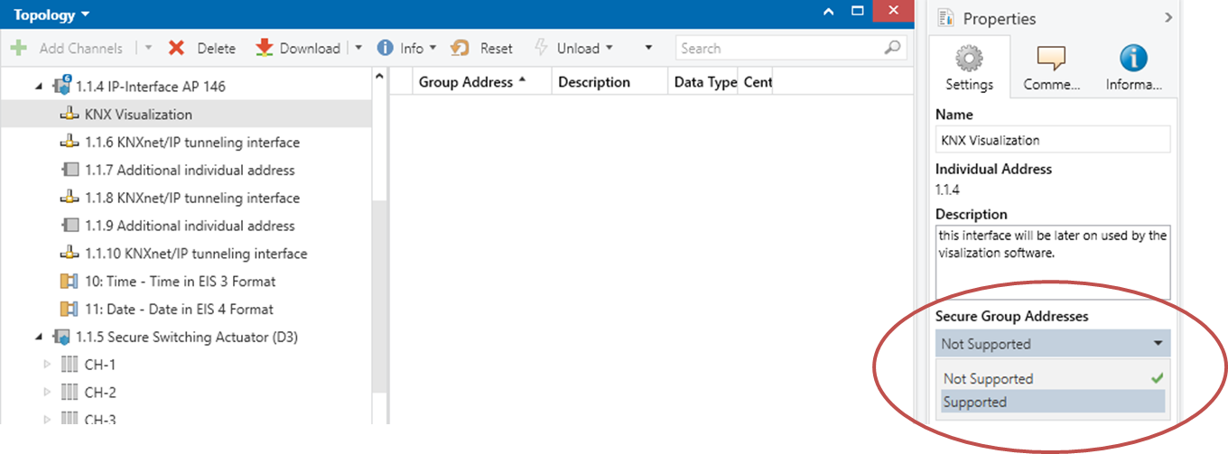
Illustration 29: prise en charge de la sécurité des logiciels sur les interfaces

Rapports ETS
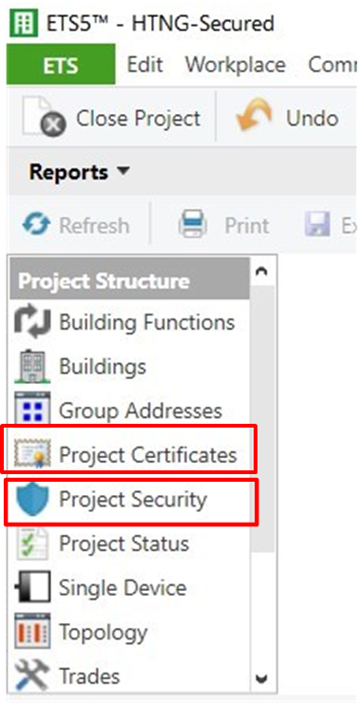  Image30: Paramètres de sécurité des options d'impression | Dans la vue 'Rapports' (Reports ), une option pour pouvoir imprimer vos détails de sécurité a été ajoutée depuis la version 5.5. x d'ETS.  Cela permet de transmettre la clé usine de configuration par défaut ou la clé produit actuellement valide / les mots de passe de chaque participant KNX Secure utilisé dans le projet au propriétaire du bâtiment. En cas de perte du projet ETS, ces informations sont au moins disponibles via la documentation et sont essentielles pour redémarrer les appareils après une réinitialisation.  Cependant, cette impression ne doit être fournie qu'aux personnes autorisées.

Protocoles de sécurité KNX

Raisons de l'introduction des protocoles de sécurité
- La plupart des installations actuelles de KNX sont basées sur TP où l'accès (physique) aux participants peut être mieux protégé. Cependant, lors de l'extension d'une installation avec KNX RF, le besoin est plus élevé pour protéger ce support ouvert. Si vous n'avez pas de participant dans l'installation qui peut connecter TP avec RF et convertir des télégrammes standards venant de TP en télégrammes sécurisés sur RF, des participants présents dans l'installation de TP devraient être échangés contre des participants KNX Secure.
- Certaines sections d'un bâtiment peuvent avoir besoin de plus de protection que d'autres, p. ex. une salle d'entrée dans un bâtiment public, où les hackers seraient libres de régner.
- Il peut être intéressant de pouvoir bloquer le point pour pointer ou diffuser la communication dans une certaine section de l'installation, cette manière empêche un pirate de retélécharger les participants en entrant dans le réseau via une section plus accessible ou ouverte de l'installation.

Répercussions de coupleurs avec la fonctionnalité proxy de sécurité
Toutes les chapitres ci-dessus décrivent la situation lorsque vous utilisez KNX Secure sans avoir de protocole de sécurité dans l'installation. Comme expliqué précédemment, il n'y a pas de possibilité d'avoir des adresses de groupe dans toute l'installation, qui sont une fois liés à un objet de groupe nécessitant une sécurité et une fois à un objet de groupe qui envoi/reçoit le même message standard.
Dès qu'un proxy de sécurité est inséré dans une section de l'installation, la même règle continue à s'appliquer, cependant seulement pour la section de l'installation derrière le proxy sécurisé.
L'illustration ci-dessous montre une section de l'installation (sur le côté gauche), dans lequel les appareils communiquent en clair : dans ce domaine de sécurité, l'adresse de groupe doit être simple. Il n'est pas possible ici d'avoir un participant KNX où la communication sécurisée est activée pour un objet de groupe particulier.
La section de l'installation derrière le proxy de sécurité (à droite) nécessite que la communication soit sécurisée : dans ce domaine de sécurité, l'adresse de groupe doit être sécurisée. Il n'est pas possible ici d'insérer un participant KNX non sécurisé.
Le proxy de sécurité au milieu garantit que les messages sont convertis de standards en sécurisé et inversement.
Un proxy de sécurité permet également de s'assurer qu'à partir de ce domaine sécurisé, il n'est pas possible "d'infiltrer" un domaine standard via une communication multidiffusion (broadcast) ou en point à point (cela peut être réglé en conséquence dans la barre latérale ETS du proxy de sécurité). De cette façon, on peut empêcher qu'un participant du domaine standard soit reconfiguré via le domaine sécurisé. Un client légitime (comme l'ETS avec la clé d'outil appropriée) est cependant en mesure d'ouvrir temporairement cette 'porte'.
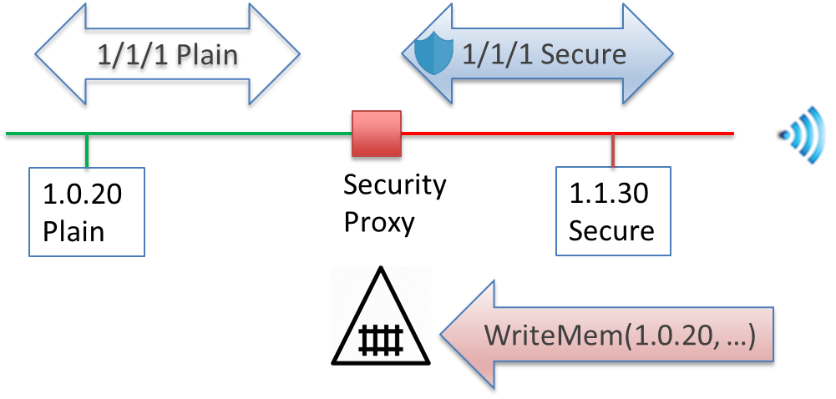
Illustration 31: Groupe de communication via proxy de sécurité – Point à Point et Broadcast par proxy de sécurité

Répercussions sur ETS

Nouvelle représentation des adresses du groupe
À partir de ETS6 en plus des deux représentations pour une adresse de groupe standard  et un groupe d'adresse sécurisée 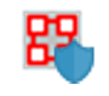 (comme indiqué dans le chapitre 4.5), une adresse de groupe sélectionnée dans la vue d'adresse du groupe peut maintenant avoir un bouclier gris 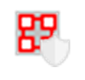, i. Il s'agit d'une adresse de groupe qui traverse différents domaines de sécurité, c.-à-d. le bloc est parfois communiqué en clair dans certaines sections de l'installation et sécurisé dans certaines sections (derrière un proxy de sécurité).

Domaines de sécurité
Si un télégramme traverse un proxy de sécurité, il entre dans un autre domaine de sécurité, dans laquelle la règle précédente de ne jamais combiner un objet de groupe standard avec un objet de groupe sécurisé via une adresse de groupe continue à s'appliquer.
Donc, pour l'Illustration ci-dessous, si le routeur IP 1.0.0 inclurait une fonctionnalité de protocole de sécurité, alors la ligne réseau IP deviendrait aussi un domaine de sécurité séparé.
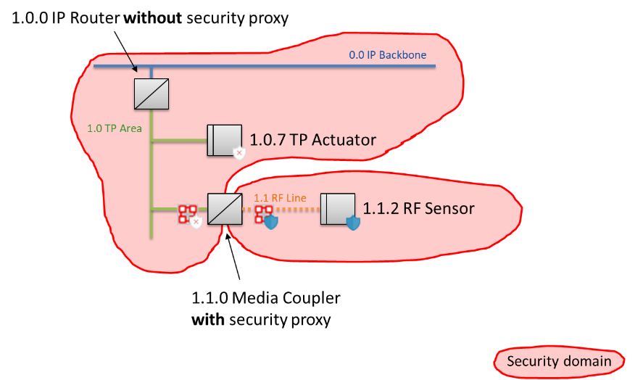
Illustration 32: Domaines de sécurité en raison de l'utilisation de proxy de sécurité
Au cours de la phase de programmation, en arrière-plan ETS traitera chaque segment de réseau comme domaine de sécurité séparé, c.-à-d. il présumera que les coupleurs ultérieurs qui seront insérés auront des capacités de proxy de sécurité. Si un coupleur est inséré sans proxy de sécurité, alors les domaines de sécurité précédemment séparés sont simplement fusionnés. L'inverse se produit bien entendu lorsqu'un coupleur sans proxy de sécurité est remplacé plus tard par un coupler qui a cette fonctionnalité.

Transférer des domaines
Dans le cas où un télégramme traverse plusieurs domaines de sécurité, vous devez décider si la charge utile doit continuer à être sécurisée ou non, l'ETS applique les règles en arrière-plan :
- la charge utile sécurisée devrait rester sécurisée autant que possible et
- le nombre de conversions de standard à sécurisé (et vice versa) devrait être réduit au strict minimum.
Imaginez une installation où un groupe d'adresses est lié à un objet sécurisé à la ligne 1.1 et un objet standard à la ligne 2.1. Entre les lignes 1.1 et 2.1, appelé « domaine de transfert », l'ETS veillera également à ce que la charge utile soit communiquée en toute sécurité dans le domaine du transfert, car le domaine de transfert a déjà un domaine de sécurité adjacent, dans lequel l'adresse du groupe est communiquée de manière sécurisée.
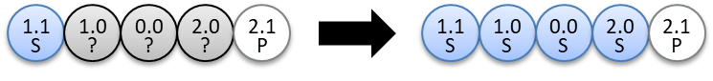
Illustration 33: Exemple 1 transfert de domaines
Imaginez, le même adresse de groupe serait déjà lié en clair à la ligne 1.0 , ETS va alors étendre le domaine sécurisé jusqu'à la ligne 1.0.
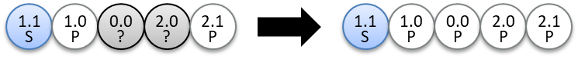
Illustration 34: Exemple 2 transfert de domaines
Dans le cas où l'adresse du groupe est également liée à un objet sécurisé dans 3.1 et un objet standard, le résultat serait le suivant:
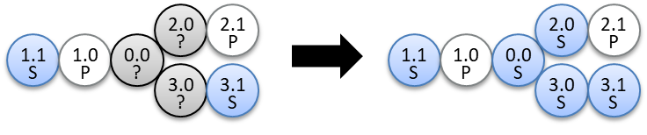
Illustration 35: Exemple 3 transfert de domaines

Aperçu de la table de filtre
Lors de l'exécution d'un «Aperçu de la Table de filtres», qui fonctionne maintenant également lors de la sélection d'un segment ainsi que d'un coupleur, les éléments suivants sont affichés :
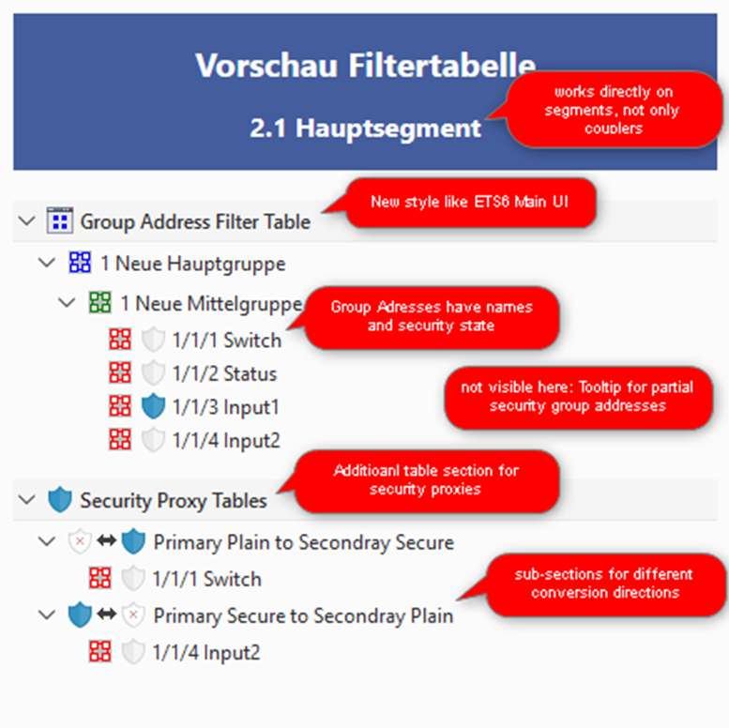
Figure 36: Aperçu du tableau de filtres à partir de ETS6
- il liste toutes les adresses du groupe et leurs types qui seront inclus dans la table de filtre lors du chargement ;
- Il montre également quelles adresses de groupe seront converties de standard à sécurisé et inversement.

Résumé
- Dans une installation KNX, il est possible d'utiliser des participants KNX IP Secure et des participants KNX Data Secure en parallèle.
- Dans un système KNX, des applications sécurisées et standards peuvent être utilisées en parallèle. Il n'est pas nécessaire que tous les participants soient sécurisés.
- Si plusieurs routeurs IP sont utilisés dans un système et que l'un d'entre eux est échangé contre un produit KNX IP Secure, tous les autres doivent également être échangés contre des produits IP Secure.
- Un objet de groupe dans un participant qui est déjà connecté à une adresse de groupe sécurisée, ne peut plus être connecté avec un autre objet de groupe non sécurisé. Sans proxys de sécurité lors de l'installation, cette règle s'applique à toute l'installation. Avec un proxy de sécurité dans l'installation, cela s'applique au domaine de sécurité concerné.
- Dans un même domaine de sécurité, une adresse de groupe doit être standard ou sécurisée pour tous les objets de groupe connectés. Si un participant n'offre pas de sécurité et que la sécurité est indispensable, ce participant KNX non sécurisé peut devoir être échangé contre un participant KNX Secure.
- Les nouvelles fonctions de sécurité s'intégrent harmonieusement aux systèmes existants. KNX Secure est une extension de compatibilité ascendante: les participants existants ignorent les messages KNX Secure.

Ce paramètre n'est pas possible avec les périphériques KNX Secure actuels, p. ex. les objets de groupe d'un participant KNX Secure peuvent être utilisés soit avec authentification + chiffrement, soit sans authentification + chiffrement. Il n'y a pas d'option de paramétrage ''Authentification seule'' dans ETS.

